附件2

2020年济南市历下区引进名校长（园长）、
名教师等教育人才报名二维码

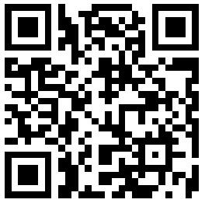

扫描图片识别二维码进入

应聘人员于2020年5月12日9:00至5月15日16:00，登录报名平台扫描二维码进入报名页面，使用本人手机号进行注册。登录页面按照提示如实填报个人信息，上传本人二代身份证、毕业证、《教育部学历证书电子注册备案表》、相应教师资格证、校长（园长）任职资格证、专业技术职务任职资格证。荣誉证书和业绩证明等材料上传时每一类不超过三份。

